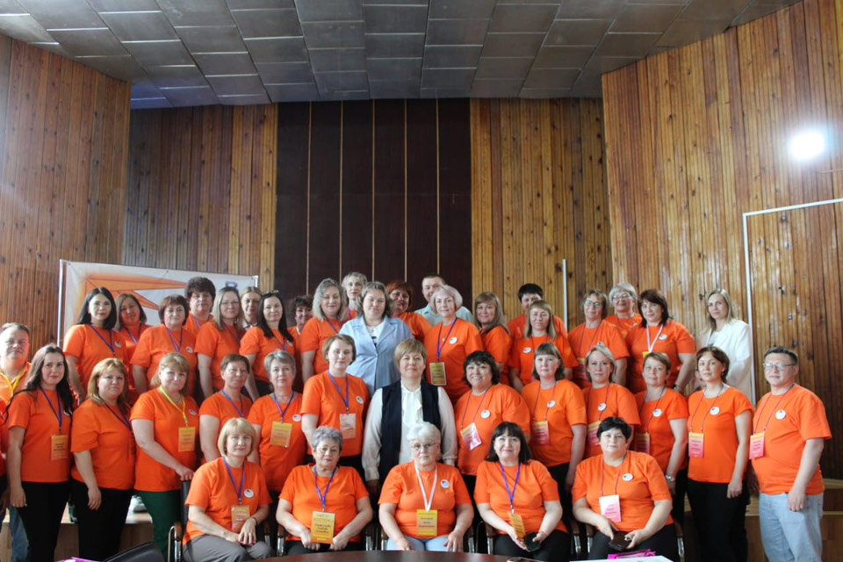

**В Борзе прошло зональное совещание команды «Юго-Восток»**

С 29 по 30 мая на базе администрации Борзинского муниципального района прошло совещание представителей финансового блока Борзинского, Забайкальского, Оловяннинского, Краснокаменского, Приаргунского, Александрово-Заводского, Калганского районов, а также министерства финансов Забайкальского края.

На совещании были разобраны такие вопросы, как:

Финансовая реформа в Забайкальском крае после принятия 20 марта 2025 г. ЗЗ-ФК «Об общих принципах организации местного самоуправления в единой системе публичной власти;

Расчет финансовой помощи муниципальных образований на основе «Модельного бюджета»;

Качество прогнозов дохода местного бюджета;

Участие муниципальных образований в федеральных проектах и программах;

Понятие и принципы Бережливого управления в финансовых органах.

В рамках совещания прошла деловая игра, в ходе которой участники совещания смогли закрепить знания, полученные на совещании.

От Забайкальского муниципального округа участие в совещании приняли глава Забайкальского муниципального округа Мочалов А.В. и заместитель председателя комитета по финансам – начальник отдела контрольно-ревизионной работы Михайлова И.А.

«Такие совещания позволяют переосмыслить привычный взгляд на свою работу и взглянуть на неё с другой стороны, найти способы её улучшить, усовершенствовать» - Михайлова И.А.

